WinLine Start
WinLine Admin
Mesonic WinLine

WinLine Admin  Übergeordnetes Programm für alle Applikationen (Anwendungen) für die grundlegende Handhabung, z. B. Sicherung und Rücksicherung von Datenständen (Mandanten), Löschung von Mandanten und Eingabe der Lizenz.  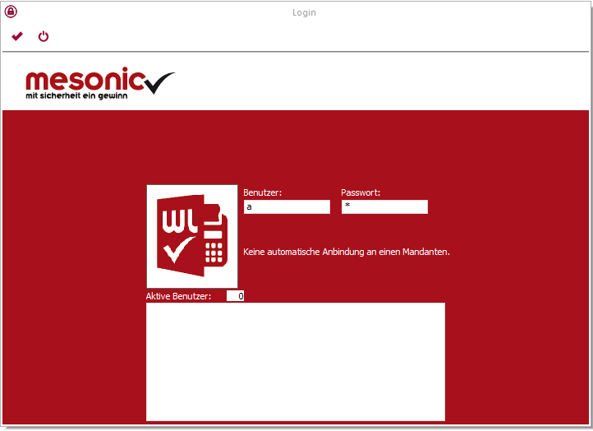  Login  Benutzer: a  Passwort: b  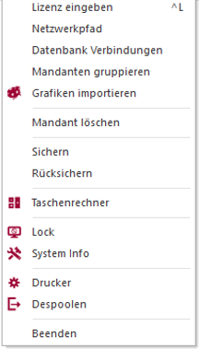  Wichtigste Befehle | WinLine Start  Programmpaket der einzelnen Applikationen.  Login  Benutzer: a  Passwort: b  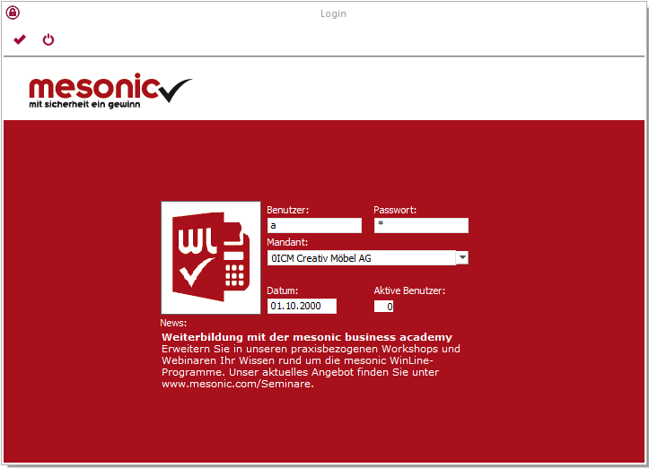  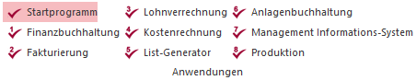  Finanzbuchhaltung (FiBu)  Wichtigste Menüpunkte

1 WinLine Admin
Die für die Handreichung notwendigen Befehle finden sich im Menü „Datei“.
1.1 Mandant löschen
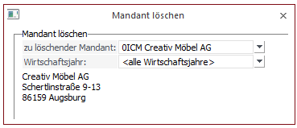 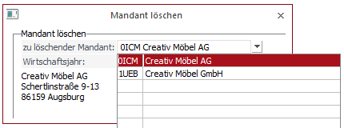
Hier erfolgt die Auswahl des zu löschenden Mandanten, da sich in der Datenbank mehrere Mandanten befinden können.
Der Datenstand ist danach unwiderruflich gelöscht. Im Zweifel sollte vor der Löschung eine Datensicherung durchgeführt werden.
1.2 (Mandant) Sichern
Schritt 1 von 7
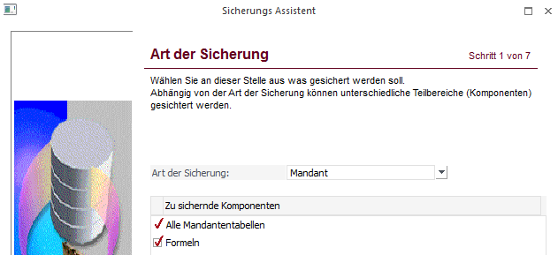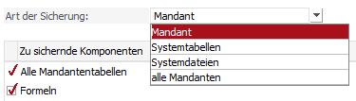
In der Regel wird ein einzelner Mandant gesichert.

Anschließend ist der Schalter „Vor“ zu betätigen.

Schritt 2 von 7
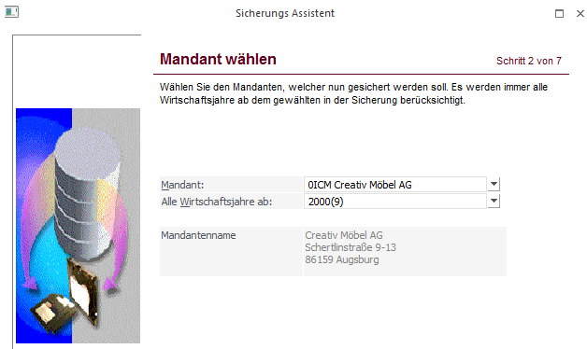 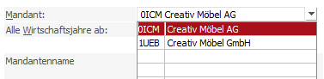
Auswahl des zu sichernden Mandanten bzw. einzelner Wirtschaftsjahre
Schritt 4 von 7 (Schritt 3 wird übersprungen)
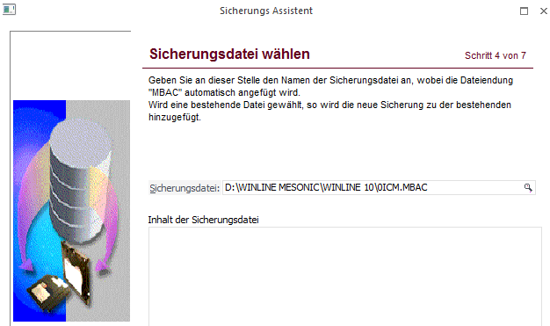 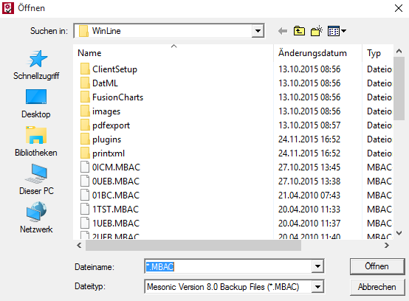
Einstellung des Sicherungsver-zeichnisses und Eingabe des Dateinamens
Der Name der Sicherungsdatei muss nicht mit dem Namen des Mandanten übereinstimmen.
Schritt 5 von 7
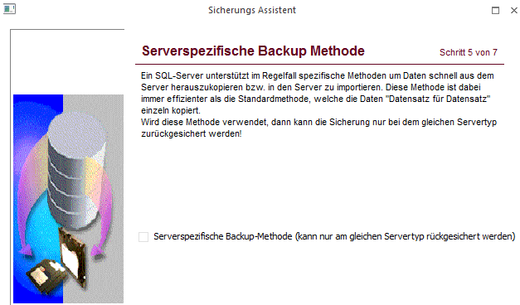
Wie hier beschrieben, würde eine Abweichung von der Standardmethode zu eine servertypischen Speicherung führen

Schritt 6 von 7
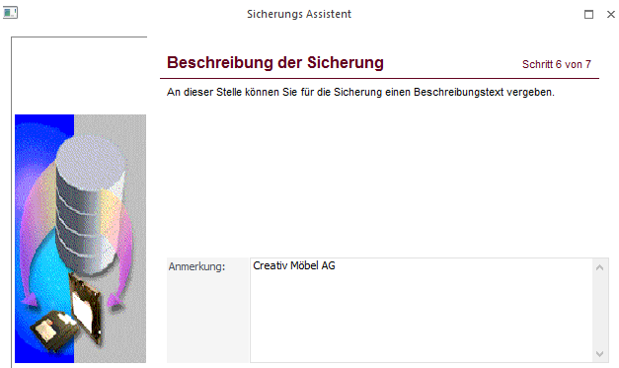
Nicht zwingende Angabe des Inhalts der Sicherung
Schritt 7 von 7
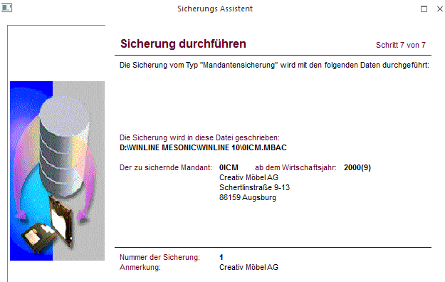
Hier erfolgt nur noch die Zusammenfassung zu den vorgenommenen Einstellungen
Über den Schalter wird die Sicherung durchgeführt
1.3 (Mandant) Rücksichern
Schritt 1 von 6
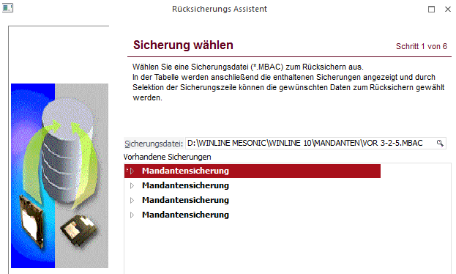
Sollten unter einem Dateinamen mehrere Sicherungen durchgeführt worden sein, so werden diese in chronologischer Reihenfolge aufgelistet
Über die Lupe wird der Windows-Explorer geöffnet, um den Pfad zur Sicherungsdatei öffnen zu können
Schritt 3 von 6 (Schritt 2 wird übersprungen)
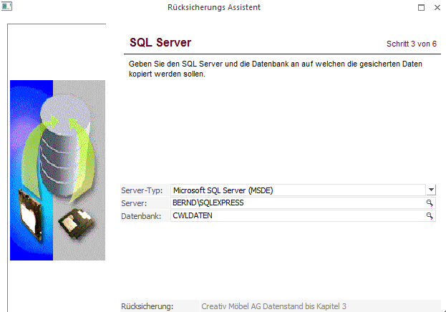
Angabe des Inhalts der Sicherungsdatei (vgl. Schritt 6 beim Sichern)
Hier erfolgen keine spezifischen Eingaben. Der installierte SQL-Server und der Name der Datenbank wird angezeigt
Schritt 5 von 6 (Schritt 4 wird übersprungen)
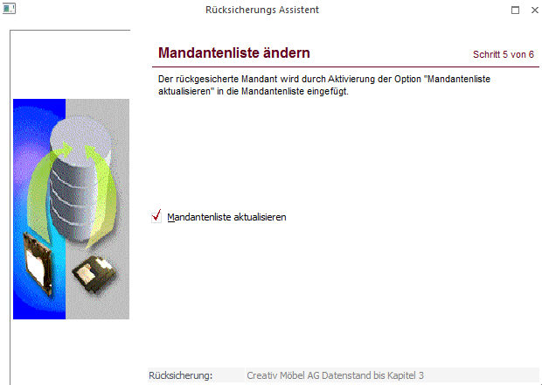
Hier erfolgen keine spezifischen Eingaben. Der installierte SQL-Server und der Name der Datenbank wird angezeigt
Schritt 6 von 6
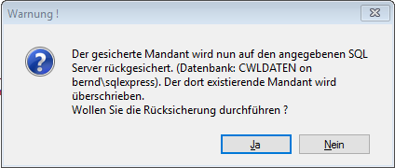
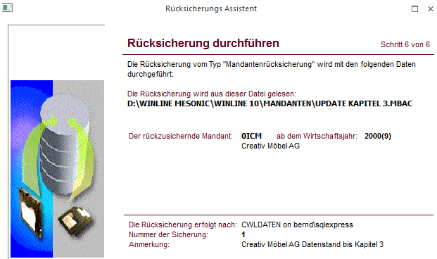
Über den Schalter wird die Sicherung durchgeführt
Zusammenfassung der vorgenommenen Einstellungen

2 WinLine Start
Programmpaket der einzelnen Applikationen, z. B. Finanzbuchhaltung, Kostenrechnung, Anlagenbuchhaltung. Der Aufruf kann auch ausgehend von WinLine Admin erfolgen:
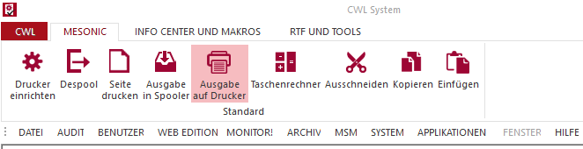
WinLine START
2.1 Login
Bestätigung mit dem Schalter

Auswahl des Mandanten

Arbeitsdatum eingeben

Benutzer: a
Passwort: b

2.2 Applikation Finanzbuchhaltung
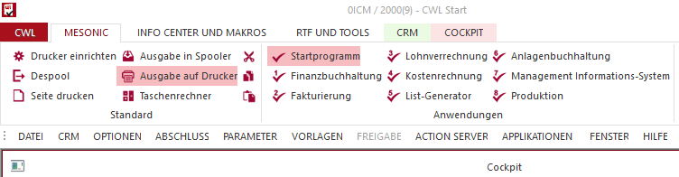

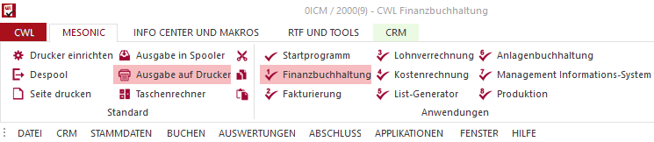

2.3 Applikation Finanzbuchhaltung
In der Menüliste sind i. d. R. nur vier Menüpunkte relevant. Die entsprechenden Befehle werden in der Handreichung genannt.

